

Utilice este espacio para insertar su logotipo. Borre este cuadro de texto antes de aplicar su logotipo o si no desea incluirlo.

CERTIFICADO

DE CULMINACIÓN

ESTE CERTIFICADO SE PRESENTA A:

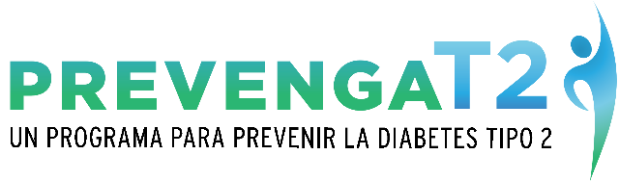
PreventTPor la finalización exitosa del Programa de cambio de
estilo de vida “Prevenga el T2”
FECHA
FIRMA

